Чеченская Республика

**мэрия города Аргун** Прокурору г.Аргуна

Муниципальное учреждение  
«Департамент образования г. Аргун»

Муниципальное бюджетнле Советнику ЮСТИЦИИ М.Ф.Тамаеву

общеобразовательное учреждение **«Гимназия №13» г. Аргуна имени С.Д.Диканиева** Нохчийн Республика АРГУН-Г1 АЛИН МЭРИ Муниципальни хьукмат «Аргун-г1алин дешаран департамент»

Муниципальни бюджетан юкъарадешаран хьукмат Аргун-г1 алии Диканиев Саймин **ц!арах йолу «№13-г1а Гимнази»**

66310, Чеченская Республика, г. Аргун,

/ **ул. Шоссейная,**133а, **тел./факс:8(87147) 2-22-44** е-шаМ: та1а5Ь55@шаМ.ги № 30-06/51 « 05 » **марта** 2021 г.

На№ 7-48-2021 от 25.02.2021г.

На Ваше представление за № 7-48-2021 от 25.02.2021г. об устранении нарушений требований законодательства в сфере использования государственного и муниципального имущества отвечаем, что настоящее представление рассмотрено в присутствии представителя прокуратуры города Аргуна, помощника прокурора М. У. Яхъяева.

1. Приняты соответствующие меры по недопущению использования средств информатизации и автоматизации образовательных процессов, находящихся на балансе гимназии №13, во внеслужебных целях.

2. По выявленным фактам нарушений законов решен вопрос о привлечении к дисциплинарной ответственности должностных лиц, виновность которых установлена в ходе служебной проверки, а именно:

-за ненадлежащее исполнение должностных обязанностей привлечь к дисциплинарной ответственности заместителя директора по ИКТ Мустапаева Ислама Магометемиевича.

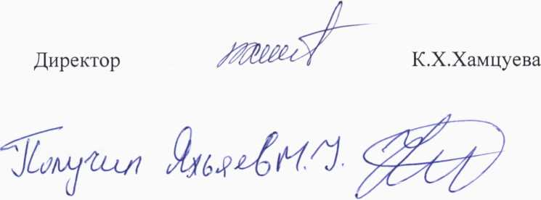



МЭРИЯ г. АРГУН Муниципальное учреждение « Департамент образования г.Аргун» Муниципальное бюджетное общеобразовательное учреждение «ГИМНАЗИЯ № 13» г. Аргуна **имени С. Д. Диканиева**

АРГУН -Г1 АЛИН МЭРИ Муниципальни хьукмат

«Аргун-г1алин дешаран департамент»

Муниципальни бюджетан юкъарадешаран хьукмат

Аргун-г1алин Диканиев Саймин **ц!арах йоду «13-г1а Гимнази»**

366310, Чеченская Республика, г. Аргун, ул. Шоссейная, 133а тел./факс:8(87147) 2-22-44 е-шаП: та1азЬ55@шаП.ги ; ЬПр://ут\у. аг§ип13.ес!и95.ги

ПРИКАЗ

05.03.2021г.

№ 40-ОД

О дисциплинарном взыскании

В связи с нарушениями требований федерального законодательства в сфере использования государственного и муниципального имущества, выявленными в МБОУ «Гимназия №13» города Аргуна имени С.Д.Диканиева в результате проверки прокуратурой города Аргуна

ПРИКАЗЫВАЮ:

1. За недобросовестное отношение к своим функциональным обязанностям объявить замечание заместителю директора по ИКТ Мустапаеву И.М.
2. Контроль за устранением нарушений требований законодательства оставляю за собой.

Директо

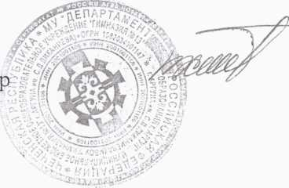

К.Х.Хамцуева